TUGAS 1 TUTON TAP4500

Anda sudah mempelajari tentang materi Pengembangan Koleksi, pada sesi 1 dan 2. Untuk dapat menerapkan teori yang Anda pelajari silahkan kerjakan soal berikut:

# Salah satu tugas dan tanggung jawab pustakawan yang mengelola perpustakaan harus dapat mengembangkan koleksi perpustakaan. Buatlah daftar pemesanan buku yang dikirim ke penerbit atau agen atau toko buku dari buku-buku terlampir. (Lampiran katalogpenerbit)

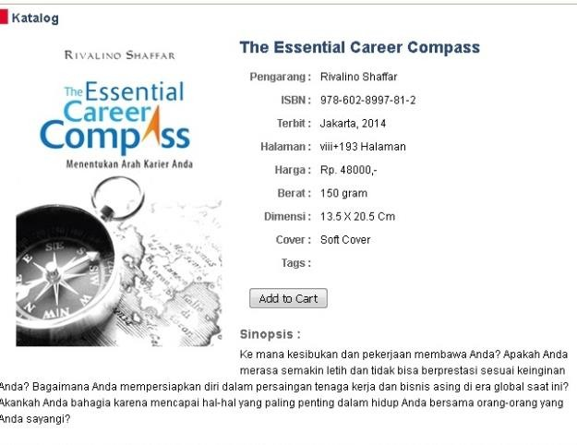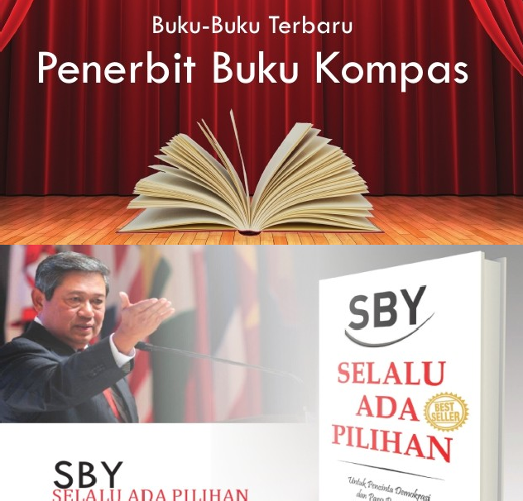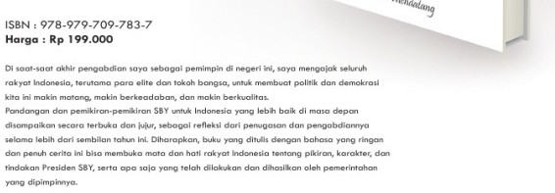

## Tahun 2014

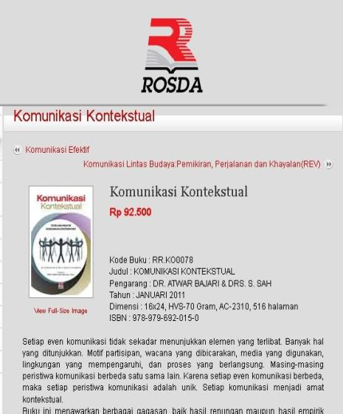

# 

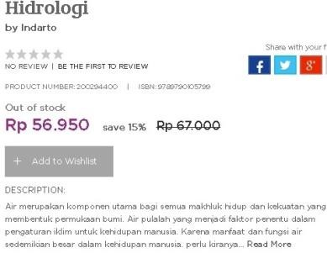

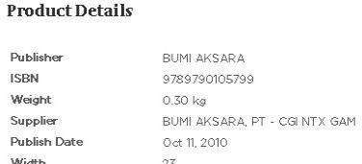



# 

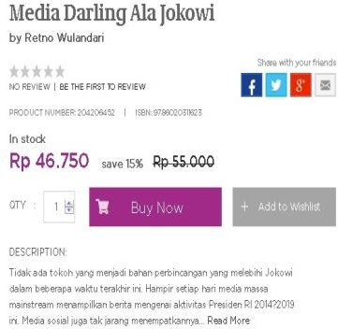

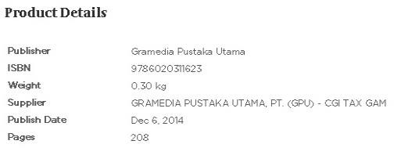

|  |  |  |  |
| --- | --- | --- | --- |
| No. Pesanan | : | Kepada | : H. Saiful |
| Nama Sekolah | : SMA Negeri 1 Kayuagung | Toko Buku/Penerbit | : Sinar Mas |
| Alamat | : JL. Letnan Muchtar Saleh No7 Kec. | Alamat | : Jl. Sriwijaya Bukit Siguntang Palembang |
|  | Kayuagung Kab. OKI Sumsel |  |  |
| Tanggal Pesanan | : 27 Oktober 2022 |  |  |

|  |  |  |  |  |  |  |  |  |
| --- | --- | --- | --- | --- | --- | --- | --- | --- |
| **No.** | **Judul Buku** | **Pengarang** | **Edisi** | **Penerbit** | **Tahun**  **Terbit** | **Jumlah** | **Harga**  **Satuan** | **Jumlah** |
| 1. | The Esential Career Compas | Rivalino Shaffar | - | - | 2014 | 100 eks | 48.000 | 4.800.000 |
| 2. | SBY Selalu ada pilihan | - |  | Buku Kompas | 2014 | 1 eks | 199.000 | 199.000 |
| 3. | Komunikasi Konstektual | Dr. Atwar Bajari & Drs. SH |  |  | 2011 | 1 eks | 92.500 | 92.500 |
| 4. | Hidrologi | Indarto |  | Bumi Aksara PT. CGI XGAM | 2010 | 1 eks | 56.950 | 56.950 |
| 5. | Media Darling Ala Jokowi | Retno Wulandari |  | Gramedia Pustaka Utama PT. (GPU) CGI TAX GAM | 2014 | 1 eks | 46.750 | 46.750 |
|  | **J U M L A H** | | | | |  |  |  |

## Koord. Pengelola Perpustakaan